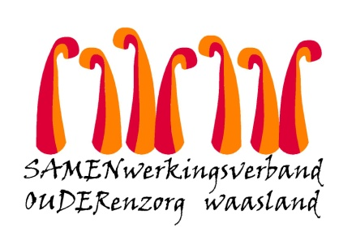

Nieuwsbrief WZC Heilig Hart – 10 augustus 2021

Beste bewoner, familie, mantelzorger

Via deze brief wensen we jullie op de hoogte te brengen van een wijziging in de organisatiestructuur van woonzorghuis Heilig Hart.

Vanaf 1 september 2021 zal Ann Van Calenberge een nieuwe uitdaging opnemen binnen woonzorggroep SAMEN OUDER.
Op vraag van het bestuursorgaan en van de algemene directie zal Ann de functie van dagelijks verantwoordelijke in woonzorghuis ’t Heuverveld in Waasmunster op zich nemen. We zijn er van overtuigd dat Ann, met haar jarenlange ervaring als dagelijks verantwoordelijke in woonzorghuis Heilig Hart, over alle vaardigheden en kennis beschikt om woonzorghuis ’t Heuverveld verder te kunnen laten uitgroeien tot een woonzorghuis waar bewoners en medewerkers zich thuis voelen en waar goede zorg op maat een basis is voor komende jaren!

We houden er aan om Ann van harte te bedanken voor de jarenlange inzet binnen woonzorghuis Heilig-Hart-Tereken en wensen haar alle succes toe in haar nieuwe opdracht binnen onze woonzorggroep.

In afwachting van de aanstelling van een nieuwe dagelijks verantwoordelijke voor woonzorghuis Heilig Hart, zullen de diensthoofden, ondersteund door directie, de dagelijkse aansturing van woonzorghuis Heilig Hart op zich nemen.

Namens directie, Namens het bestuursorgaan

Hilde Servotte, Geert Vercauteren
Algemeen directeur gedelegeerd bestuurder

